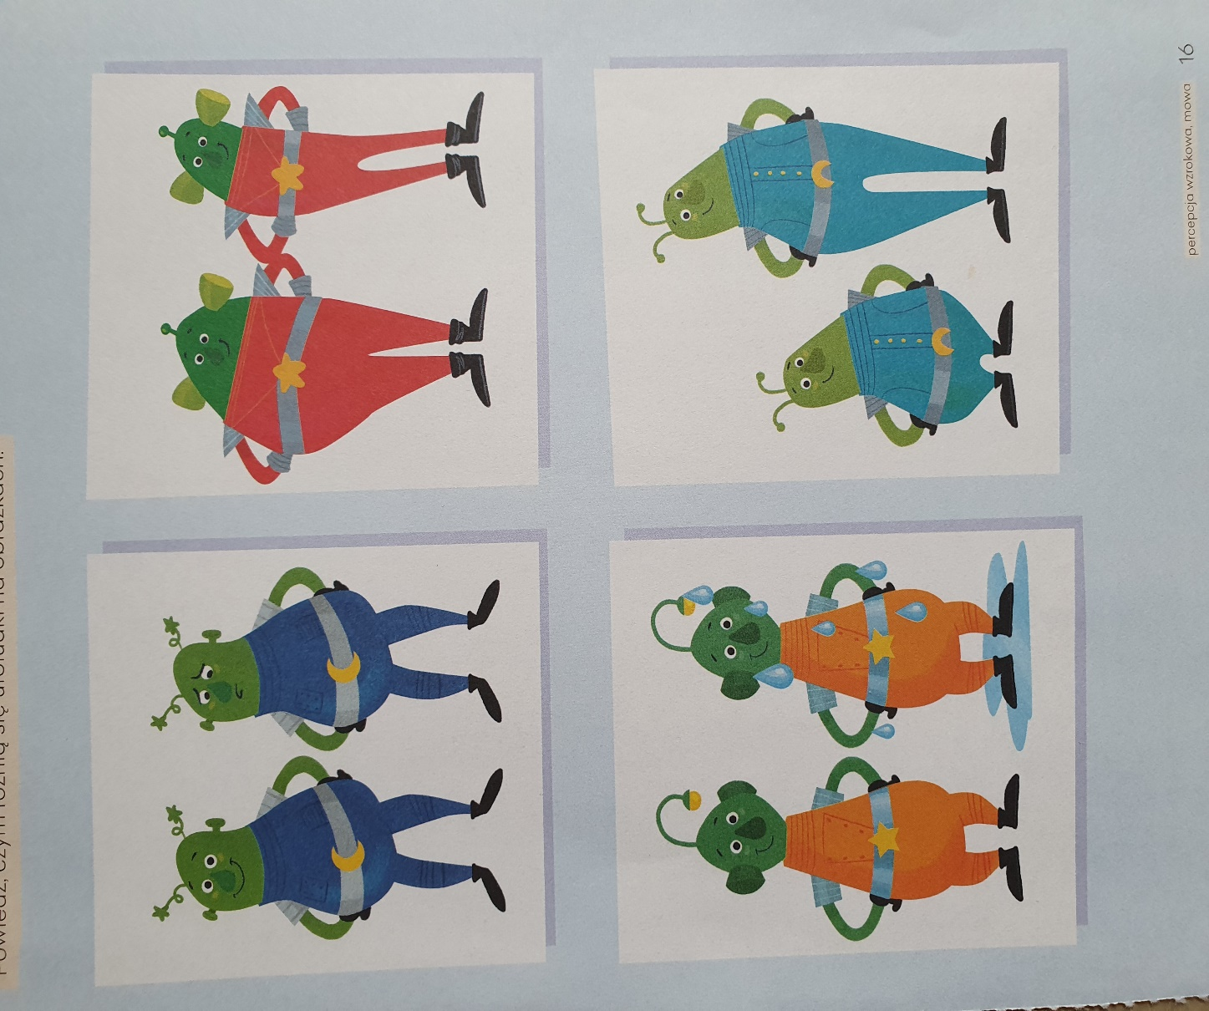
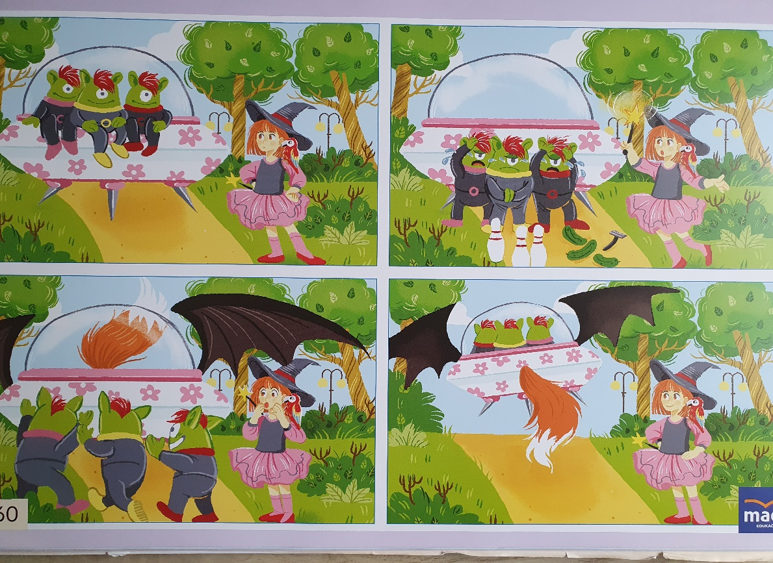
Dzień dobry 15.04.2021
1. Zabawa ruchowa ,,Gimnastyka ufoludków”:
Dziecko maszeruje po wyznaczonym terenie przy dźwiękach dowolnej muzyki, można też grać na bębenku czy tamburynie. Podczas kolejnych przerw wykonuje polecenia osoby dorosłej:
- stanie na jednej nodze
- podskoki obunóż w miejscu
- przeskakiwanie z nogi na nogę
- podskoki w parze z rodzicem
- skłony i wyprosty
Zabawę można przeprowadzić na świeżym powietrzu.
2. Posłuchajcie opowiadania, obejrzyjcie fotografie, odpowiedzcie na pytania. Opowiadanie Natalii Usenko pt.: ,,UFO”.
Pewnego razu wróżka Laurencja wybrała się do parku na poranny spacerek.
- Jejku – zawołała nagle i stanęła jak wryta. – Śni mi się czy co? Na polance stoi ogromny talerz! Cały biały w różowe kwiatki. Skąd on się tu wziął?
- Przyleciał – mruknęła papuga Klarcia.
- Telewizji nie oglądasz czy co? To nie jest zwykły talerz, tylko latający. Nazywa się UFO.
- A kto to są te małe kolorowe, co na nim siedzą?
- Ufoludki, oczywiście. Zobacz jak płaczą. Chyba mają kłopoty.
- No to chodźmy im pomóc! Zawołała Laurencja.
Ufoludki na ich widok ucieszyły się okropnie i zaczęły pokazywać coś na migi.
-Zepsuły się im baterrryjki – przetłumaczyła Klarcia. Nie mogą lecieć dalej.
- To ja im takie bateryjki wyczaruję!-Laurencja podniosła swoją czarodziejską różdżkę. Niestety, za pierwszym razem wyczarowały jej się ogórki. Za drugim kręgle. A za trzecim maszynka do golenia.
- Chyba się nie znam na bateryjkach- westchnęła Laurencja.- w szkole czarownic zawsze miałam pałę z fizyki.
Ufoludki płakały coraz głośniej i wyrywały sobie z głów czerwone włosy. Laurencja też zaczęła chlipać.
- Przestań się mazać! – rozzłościła się Klarcia. – Rusz głową!
- Już wiem!- zawołała Lukrecja i puknęła się różdżką w czoło.
W jednej chwili z dwu stron talerza wyrosły wielkie nietoperzowe skrzydła, a z trzeciej puszysty, lisi ogon.
- Pip, pip, kura! – wrzasnęły ufoludki i skoczyły do talerza. – Pęki, pęki, pa, pa!
- To na pewno znaczy: ,Hip, hip, hura” i ,,Dzięki, dzięki” – wyjaśniła Klarcia.
- A ,,pa, pa” – to sama wiesz.
W chwilę później talerz, machając skrzydłami i powiewając ogonem, zniknął w chmurach.
- Tym razem naprawdę ci się udało-powiedziała Klarcia. -Jesteś zupełnie dobrą czarownicą.
- No myślę – odparła Laurencja i zadarła nos do góry.
Fotografia 1. Przedstawia cztery obrazki – na pierwszym ufoludki w statku kosmicznym obok nich wróżka Laurencja, na drugim ufoludki pchają swój statek, który się zepsuł, Laurencja wyczarowała ogórki i kręgle, na trzecim statek otrzymuje skrzydła nietoperza i unosi się, na czwartym ufoludki odleciały, Laurencja uśmiecha się.
Pytania:
- Co zobaczyła wróżka Laurencja w parku?
- Dlaczego ufoludki wylądowały w parku?
- Co wyczarowała wróżka zamiast bateryjek?
- Jak się zakończyła ta historia?
3. Ćwiczenia dotyczące syntezy słuchowej:
Rodzic wypowiada dotyczące tematu słowa z podziałem na sylaby, np.: ra-kie-ta, kos-mi-ta, pla-ne-ta, księ-życ, nie-bo. Dziecko powtarza całe słowo.
4. Karta pracy. Powiedzcie czym się różnią ufoludki na obrazkach. Wskażcie różnice.
Fotografia 2 Obrazek przedstawia ufoludki w różnych strojach i w różnych pozach.
5. Karta pracy. Na obrazku poniżej narysujcie sympatycznego ufoludka. Opowiedzcie o nim.

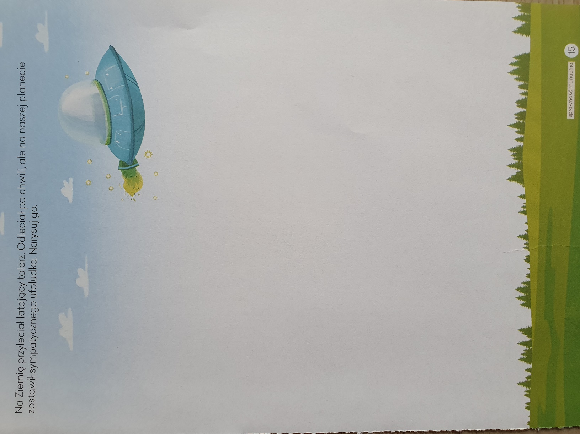

Fotografia 3 Przedstawia latający statek i duże, zielone pole, w oddali drzewa.
Do zobaczenia!

